Пневматическая машина для запайки

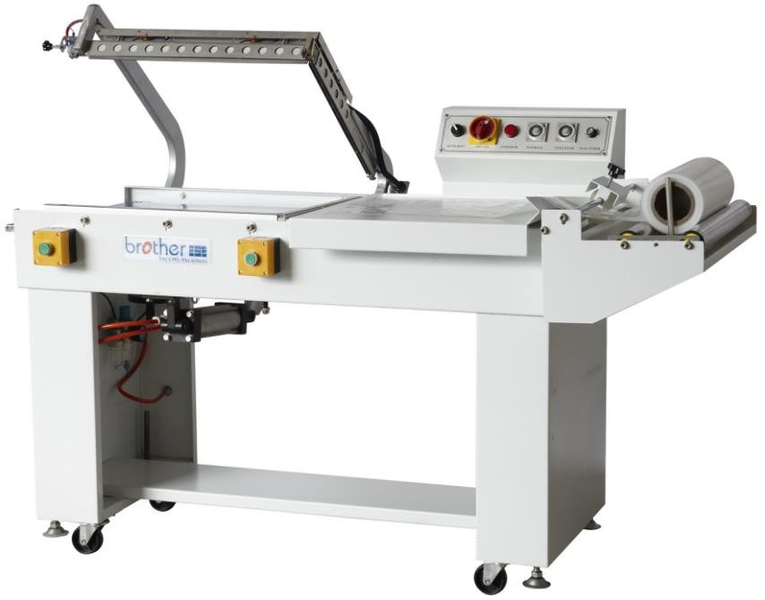
с L-образным рабочим элементом Brother

Предисловие

Благодарим Вас за приобретение изделия нашей компании. Выбрав нашу упаковочную машину, Вы приобрели безопасное, практичное и высокопроизводительное оборудование. Надеемся, что Вы еще долго будете в числе наших заказчиков, а наша продукция оправдает Ваши ожидания.
Данная машина предназначена для выполнения операций по запайке, резке и формирования пакетов различных типов из термоусадочной пленки из полиэтилена, ПВХ, полиолефионов и отличается безопасностью, надежностью, простотой в работе, скоростью выполнения термозапайки, высоким качеством результата и возможностью работать непрерывно в течение длительного времени. На крупносерийном производстве ее можно использовать совместно с автоматической термоусадочной камерой с постоянной температурой.
Цель настоящего Руководства - обеспечить правильную эксплуатацию и техническое обслуживание машины. Настоящее Руководство является неотъемлемой изделия. Его необходимо хранить поблизости от машины для дальнейшего использования.
Внимательно изучите настоящее Руководство, прежде чем приступать к работе.

Содержание
- Как пользоваться настоящим Руководством 3
- Технические характеристики 3
- Монтаж 3
- Указания по эксплуатации 4
- Уход и техническое обслуживание 6
- Устройство машины 7
- Перечень деталей машины 8
- Поиск и устранение неисправностей 9
- Гарантийный талон 9
- Упаковочная ведомость 10

Как пользоваться настоящим Руководством

  - В настоящем Руководстве содержится полная инструкция к настоящему изделию. Его необходимо хранить поблизости от машины. В случае перепродажи или сдачи машины в аренду Руководство необходимо прикладывать к нему.
  - Следите за тем, чтобы Руководство не повредилось и не запачкалось.
  - Не допускается самовольно вносить какие-либо исправления в настоящее Руководство.
  - Регулировать технические параметры данной машины необходимо в соответствии с настоящим Руководством.
  - Мы оставляем за собой право вносить доработки в изделие и(или) Руководство в рамках непрерывной работы по улучшению и модернизации оборудования.
  - Если у Вас есть какие-либо предложения по улучшению Руководства и(или) машины, просим обращаться в наш технический отдел.

- Технические параметры

Модель | FQL450T
Питание | 110 В, 220 В 50-60 Гц
Скорость конвейера | 0-15 м/мин
Мощность | 1,2 кВт
Размер запаиваемой зоны | Д500× Ш450 мм
Размер машины | Д1580×Ш716×В935 мм
Масса машины | 120 кг

Монтаж

  - Извлеките машину из упаковочной коробки и установите ее на станину. После сборки установите машину на твердый ровный пол. При необходимости отрегулируйте ее высоту с помощью регулировочных гаек.
3. 2. Перед включением питания проверьте следующие параметры: Напряжение: 110 В / 220 В
Частота: 50-60 Гц
Максимум: 1,5 кВт
Машину следует надежно заземлить.
3.3 Перед проведением технического обслуживания отключите питание машины.

Указания по эксплуатации


Панель управления FQL-450T

  - Данная машина выполняет запайку в двух режимах: ручном и автоматическом. Порядок работы с машиной следующий.

  - Включите питание и отрегулируйте регулятор времени запайки в зависимости от качества и толщины термоусадочной пленки. Время запайки должно быть достаточным для отрезания и запайки пленки с высоким качеством. Если время запайки будет слишком долгим, могут повредиться нагревательный блок, резец и высокотемпературная лента; если же время запайки будет слишком коротким, отрезание и запайка пленки могут быть выполнены некачественно.

  - Отрегулируйте регулятор скорости конвейера в зависимости от размеров пакета и характеристик упаковочного материала.

  - Установите держатель пленки по центру барабана, сдвиньте головку держателя пленки внутрь барабана так, чтобы она была плотно зажата. Закрепите головку держателя пленки вокруг вала, проденьте пленку над верхним слоем перфоратора и разместите ее на верхнем и нижнем торцах рабочего стола для выполнения вертикальной запайки (пакет должен быть направлен открытой стороной в сторону оператора).

  - Подайте материал на термоусадочную пленку.

  - Сместите пленку и материал в правую часть запаечной зоны. Упаковочный материал должен находиться на расстоянии 2/1 дюймов от режущей кромки. С помощью регулировочной ручки в нижней части машины можно отрегулировать подъем рабочего стола в зависимости от размеров материала.

  - После того как оператор оттянет вниз верхнюю ленту, запустится процесс запайки и резки.

  - По окончании запайки и резки питание отключается, и верхняя рамка автоматически поднимается, и конвейерная лента начинает передавать материал на систему усадки.

  - При выборе автоматического режима запайки и резки выполните настройки в соответствии с пп. 4.2-4.6. А также необходимо настроить «внутреннее время» с учетом технологического процесса.

  - По окончании всех настроек нажмите на выключатель, и машина будет непрерывно работать в соответствии с «внутренним временем», оператору нужно будет только загружать материал в нужное положение.

  - Предупреждение безопасности. Данная машины оборудована автоматической защитой: если прикоснуться к резцу, режущая рамам поднимется автоматически, и машины остановится. Чтобы возобновить работу, необходимо повторно запустить машину.

Уход и техническое обслуживание

  - Уход

    - Каждый день после работы очищайте режущую кромку, корпус и поверхность машины медно-графитовой щеткой и чистящим средством.
    - Регулярно смазывайте подвижные детали.
    - Будьте осторожны, чтобы не повредить контактную поверхность режущей кромки и губчатой резины. В случае образования нагара замените наружную высокотемпературную ленту.

  - Техническое обслуживание

    - Перед проведением технического обслуживания отключите питание машины. Работы по техническому обслуживанию должны проводить специалисты. Также можно обратиться в нашу компанию для выполнения технических работ.
    - Замена режущей кромки (см. схему).
а) ослабьте затяжку прижимных болтов скобы крепления и коленчатой трубы; б) извлеките ленту нагревателя;
в) при необходимости очистите и(или) замените резец;
г) установите новую ленту нагревателя на коленчатую трубу и резец; д) завершите установку резца;
е) плотно сожмите пружину и затяните винты.

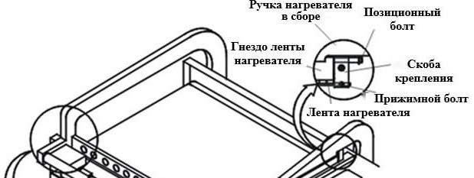

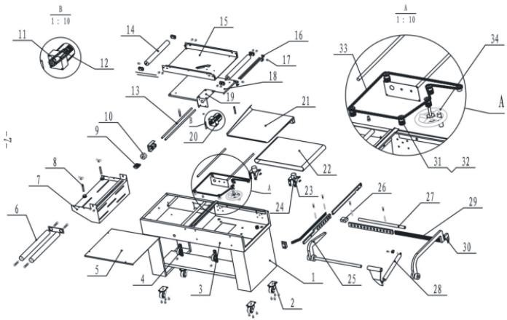
- Детали машины

Перечень деталей машины

Заводс- кой номер | Наименов- ание | Кол- во | Примеча- ние |  | Заводс- кой номер | Наименова- ние | Кол- во | Примечание
1 | Корпус | 2 |  |  | 18 | Подъемная  проушина | 1
2 | Ролик | 4 |  |  | 19 | Муфта электродви-  гателя | 1
3 | Станина | 1 |  |  | 20 | Электродви- гатель | 1
4 | Гнездо  подшипника | 2 |  |  | 21 | Разделитель  пленки | 1
5 | Крышка электрощита | 1 |  |  | 22 | Лента конвейера | 1
6 | Пленочный валик | 2 |  |  | 23 | Электромаг- нитная  муфта | 2
7 | Рабочий стол | 1 |  |  | 24 | Электромаг- нит | 2
8 | Позициони- рующий вал | 2 |  |  | 25 | Электричес- кий  механизм | 2
9 | Амортизатор колеса перфоратора | 1 |  |  | 26 | Пластина электромаг- нита | 2
10 | Колесо перфоратора | 1 |  |  | 27 | Вал рукоятки | 1
11 | Приводная  цепь | 1 | P = 9,525  L=40 узлов |  | 28 | Амортизатор | 1
12 | Приводная цепь | 2 |  |  | 29 | Гнездо ленты  нагревателя | 2
13 | Ось пленочного валика | 2 |  |  | 30 | Испытатель- ная стойка | 2
14 | Валик  подачи | 2 |  |  | 31 | Подшипник | 5
15 | Муфта подачи | 1 |  |  | 32 | Подъемное колесо | 5
16 | Муфта транспорти-  ровки | 2 |  |  | 33 | Подъемная цепь | 1 | P = 9,525  L=198 узлов
17 | Винт крепления  конвейерной ленты. | 4 |  |  | 34 | Маховичок управления цепью | 1

Поиск и устранение неисправностей

  - Не выполняется запайка или резка.

Причина неисправности | Способ устранения
Отсутствует питание. | Проверьте подачу электропитания
Перегорел предохранитель. | Замените предохранитель.
Перегорела режущая кромка. | Замените режущую кромку.
Неправильно настроено время. | Отрегулируйте время запайки и резки.

Гарантийный талон

Гарантийный талон действует в течение года после даты приобретения машины на следующим условиях.

- Для проведения технического обслуживания изделия во время гарантийного периода необходимо предъявить гарантийный талон и документ, подтверждающий покупку.
а) В случае утери гарантийный талон не перевыпускается. б) Гарантийный талон действителен только в Китае.

- В случае выхода машины из строя во время штатного использования до истечения гарантийного периода наша компания выполнит ремонтные работы бесплатно.

- Бесплатный ремонт не выполняется в следующих случаях.
а) Отсутствует гарантийный талон или документ, подтверждающий покупку. б) Неисправность произошла по причине ненадлежащей эксплуатации или
нестабильных параметров питания.
в) Неисправность произошла по причине форс-мажорных обстоятельств, стихийного бедствия, землетрясения, падения и др.
г) Несанкционированный демонтаж.

Упаковочная ведомость

№ | Обозначение | Обозначение | Количество
1 | Лента нагревателя |  | 2
2 | Высокотемпературная лента |  | 1
3 | Патрон предохранителя |  | 2
4 | Руководство по эксплуатации |  | 1
5 | Сертификат аттестации |  | 1

